# 1,配置git

目录

1,配置git 1

2.克隆项目到本地 1

3.选择一个文件夹做仓库 1

4.首次上传文件到GITHUB 1

1. 首先,请选定一个存放Git项目的目录,这样管理方便. 如: F:\STUDY\GIT_STUDY , 然后在资源管理器中打开.

2. 在空白处点击鼠标右键, 选择 --> TortoiseGit --> Settings, 然后就可以看到配置界面:

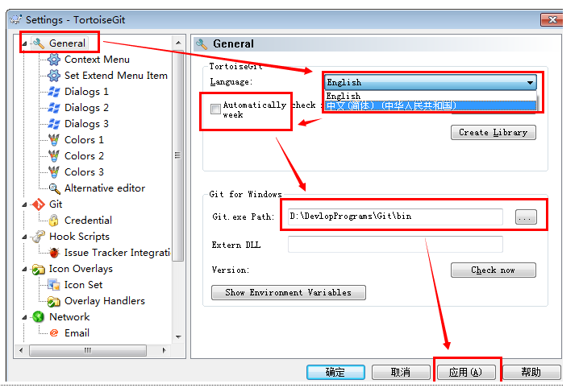

3. 选中General,在右边的 Language中选择中文. 不勾选自动升级的复选框,可能还需要指定 Git.exe 文件的路径,如 "D:\DevlopPrograms\Git\bin". 完成后,点击应用,确定关闭对话框.(当然,你也可以继续使用英文)

4. 再次点击鼠标右键,可以看到弹出菜单中已经变成中文. 原来的 Settings 变成 设置; Clone 变为 克隆.

5. 配置右键菜单. 在设置对话框中,点选左边的"右键菜单",然后在右边将所有的复选框都去掉,这样右键菜单显得比较干净:

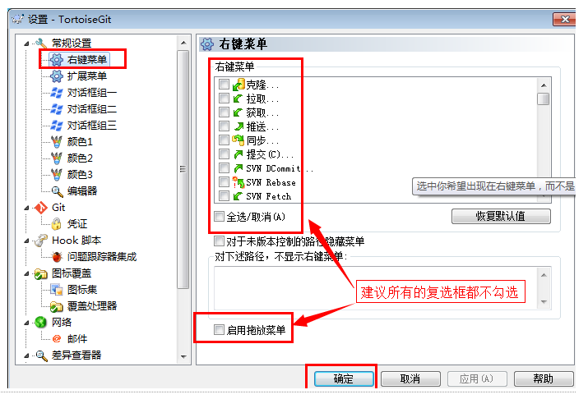

6.设置记住密码

!!!!! 密码会明文保存在 C:\Users\Administrator\.git-credentials 这种文件中, 请小心使用.

进入设置, 点选左边的Git标签.可以发现,右边可以配置用户的名字与Email信息. 如下图所示:

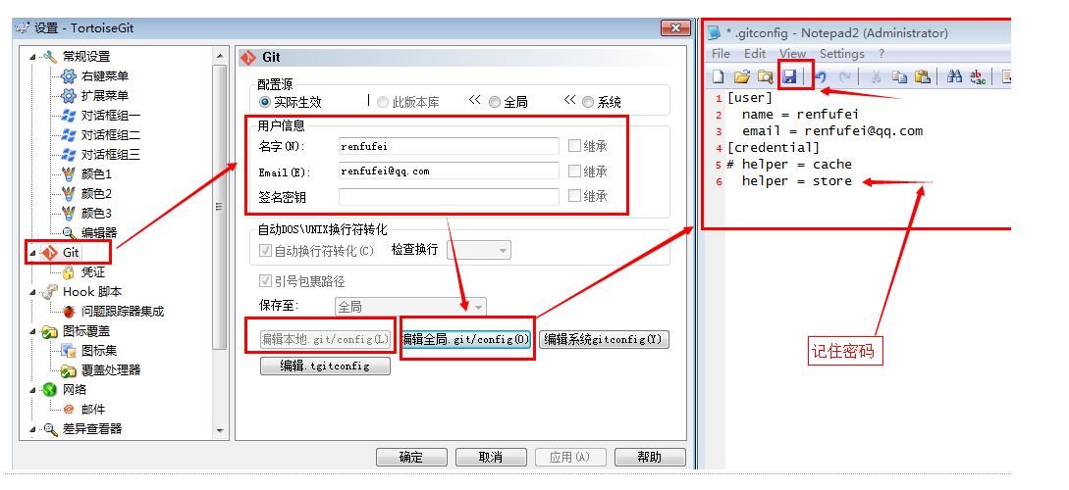

因为当前还没有本地项目,所以 “编辑本地 .git/config(L)” 按钮处于灰色不可用状态,如果在某个本地Git项目下打开配置对话框,那么这个按钮就可用,然后就可以编辑此项目的一些属性。

点击 “编辑全局 .git/config(O)”按钮,会使用记事本打开全局配置文件,在全局配置文件中,在后面加上下面的内容:

[credential]

helper = store

完成后保存,关闭记事本,确定即可。

则当你推送项目到GitHub等在线仓库时,会记住你输入的用户名和密码(这里不是用户的姓名和Email哦.)

如果你编辑的是 本地 .git/config(L)，其实这个翻译为本地有点问题,应该叫局部,也就是在某个项目下面设置,只对此项目有效.配置是一样的.

用户名: 就是你注册的账号,如: tiemaocsdn

密码: 当然是注册时填写的密码: *********

Email: 是你的联系邮箱,给别人联系你时使用

用户姓名/昵称: 可以随便取,但最好有点意义

# 2.克隆项目到本地

在工作目录下,如 “F:\STUDY\GIT_STUDY”中,鼠标右键点击空白处,选择: TortoiseGit --> Checkout...(clone...) ；则会弹出克隆对话框,如下图所示:

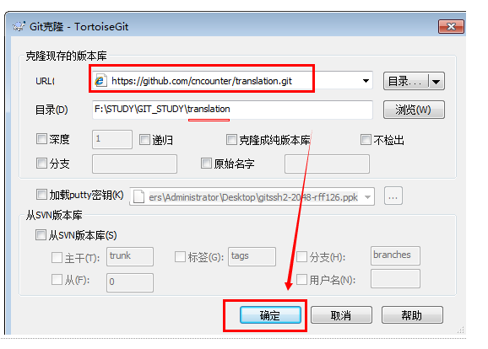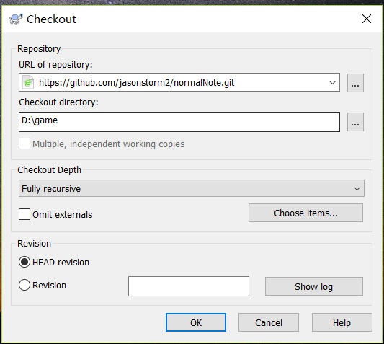

在URL中填写项目的访问地址,如:

https://github.com/cncounter/translation.git

本地目录,你也可以自己选择,一般默认即可.然后点击"确定"按钮,开始克隆项目. 根据项目大小,时间会不一样. 克隆完成后,如果没有错误,会给出提示:

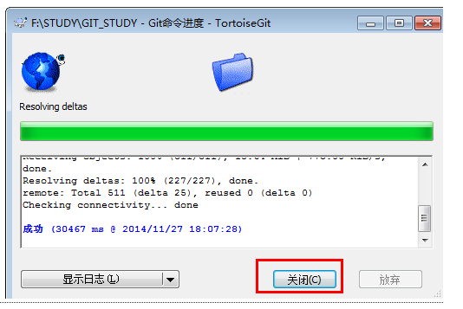

克隆: 就类似于拷贝,但是因为 SVN,Git之类的版本库存储时都是一个(数据)库,所以叫克隆.

Git项目的URL: 可以在线访问Git项目页面,在右侧可以看到 SSH, HTTPS, SVN的访问路径.

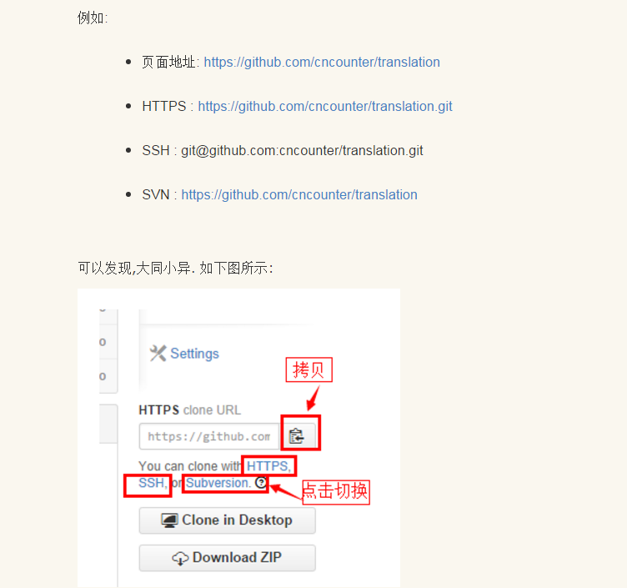

# 3.选择一个文件夹做仓库

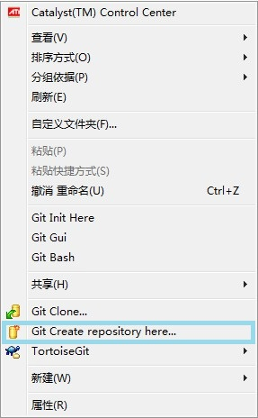

点击之后：

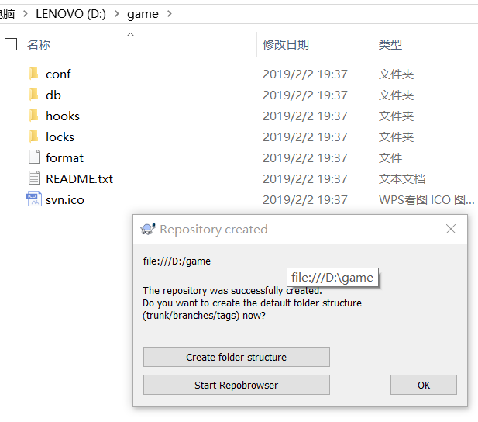

在弹出的对话框make it bare 勾上就表示这是一个单纯的repository，写代码的工作区放在另一个地方

不勾选，则在本文件夹下出现.git文件夹，里面的文件就是勾选后产生的文件

一般不勾选

# 4.首次上传文件到GITHUB

首先要在GitHub上建立一个仓库

选择push

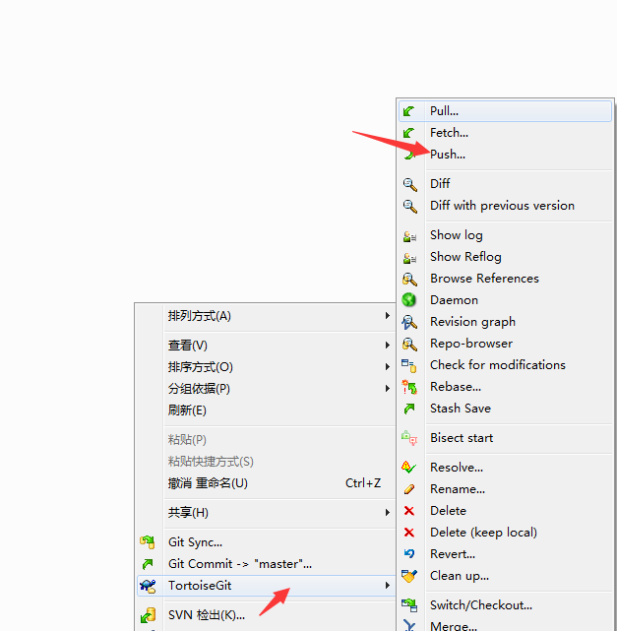

上传所有分支，设置上传目的地

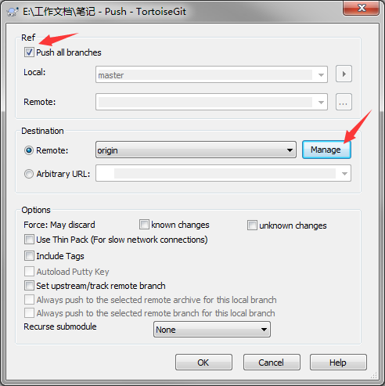

填入GitHub仓库的网址

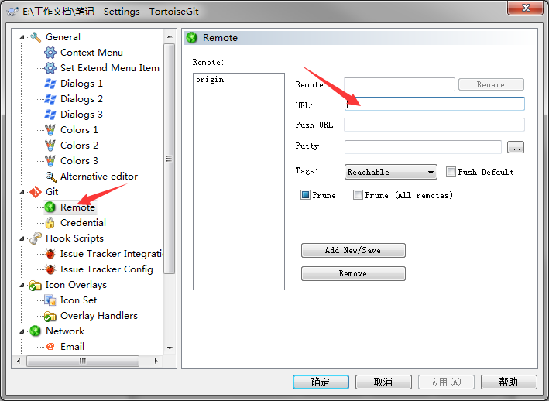

增加文件：

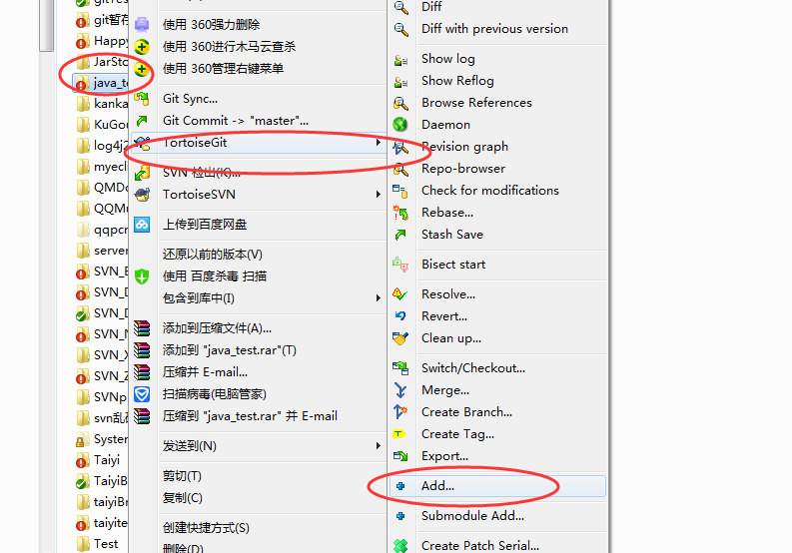

项目内，凡是有新增的文件，还没放入仓库的，就可以看出来

上传修改的文件进入仓库：

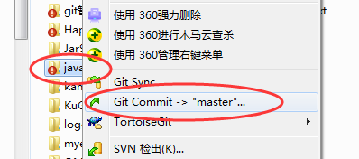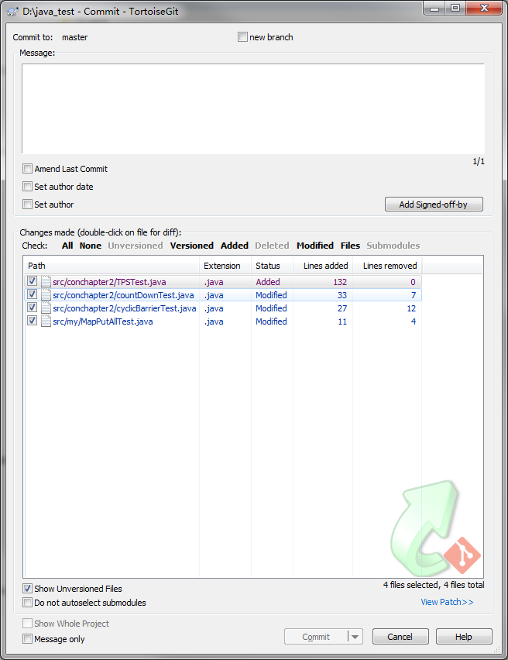

上传成功